**Hoja De Vida**

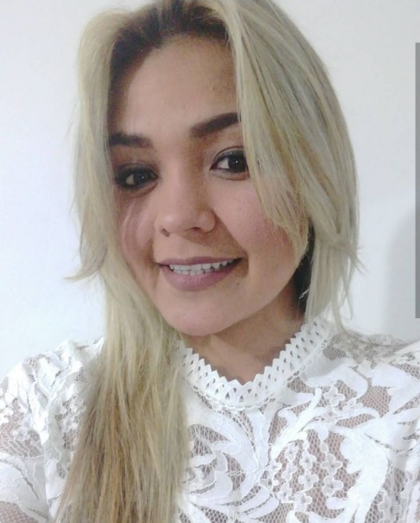

**Perfil Profesional**

**Trayectoria**

*Entusiasmo por mi trabajo y muy profesional. Quiero formar parte de un productivo y exitoso equipo. Aprendo con rapidez nuevas ideas y conceptos y me gusta desarrollar soluciones creativas e innovadoras. Capaz de trabajar en proyectos motivados por conseguir los objetivos y seguir desarrollándome en mi trabajo. Capacidad de trabajar con efectividad bajo presión.*

***Personalidad***

*Soy una persona proactiva y dispuesta al aprendizaje de nuevas herramientas que permiten optimizar mi desempeño y mi carrera técnica de Auxiliar Administrativo y profesional*

**Datos Personales**

***DOCUMENTO DE IDENTIDAD*** *1.065.637.418 de Valledupar – Cesar*

***FECHA DE NACIMIENTO***  *06 de enero de 1992*

***ESTADO CIVIL*** *Soltera*

***DIRECCIÓN*** *CRA 19b2#5-84 Casa C20 Conjunto Cañaguate*

***CIUDAD*** *Valledupar*

***CELULAR*** *3246806056*

***E-MAIL*** *lili.8024@hotmail.com*

**Formación Académica**

***SECUNDARIA******ICFES***

*Bachiller Académico*

*Valledupar-Cesar*

*2008*

***TECNICO UPARSISTEM***

*Auxiliar Administrativo*

*Valledupar-cesar*

***TECNICO Telefónica Universitas***

*Gestión Documental*

*Medellin*

***PROFESIONAL Derecho***

*U. Autónoma del Caribe*

*5 semestre*

*Barranquilla-Atlantico*

**Experiencia Laboral**

***EMPRESA******PINTEMOS FERRETERIA***

***CARGO*** *Comerciante*

***MOTIVO DEL RETIRO***  *Terminación del Contrato*

***JEFE INMEDIATO*** *Ana Delia Quintero*

***TELÉFONO*** *3017883994 - 3135388422*

***EMPRESA******GONZALO ARZUSAS ARQUITECTOS***

***CARGO*** *Secretaria*

***MOTIVO DEL RETIRO***  *Terminación del Contrato*

***JEFE INMEDIATO*** *Gonzalo Arzusa*

***TELÉFONO*** *3007335635*

***EMPRESA******HOTELES DE UPAR S.A***

***CARGO*** *Asistente de Mantenimiento*

***MOTIVO DEL RETIRO***  *Terminación del Contrato*

***JEFE INMEDIATO*** *María Fernanda Villabona*

***TELÉFONO*** *5748686*

***EMPRESA******CONSTRUCTORA ARIGUIANI S.A.S***

***CARGO*** *Asistente administrativo*

***MOTIVO DEL RETIRO***  *Terminación del Contrato*

***JEFE INMEDIATO*** *Felice ilafeli*

***TELÉFONO*** *5781390*

**Referencias Personales**

***NOMBRE******ELIANA RINCONES***

***PROFESIÓN*** *Ing. De Alimentos*

***TELÉFONO*** *3002797421*

***NOMBRE******FELICE ILAFELI***

***OCUPACIÓN*** *Ingeniero civil*

***TELÉFONO*** *3175139945*

**Referencias Familiares**

***NOMBRE******EUNICE ROBLEZ CANTILLLO***

***OCUPACIÓN*** *Administradora de empresas*

***CELULAR***3145065464

***NOMBRE******LILIAN BOLAÑOS***

***OCUPACIÓN*** *Psicóloga*

***CELULAR***3116856274



